Pracovní list: Bílkoviny (proteiny)

1. Bílkoviny jsou složité organické sloučeniny, které obsahují prvky (označ):

**N K Al O H Na S**

**Mg Ca C Fe P Cl**

1. V molekulách bílkovin se vyskytuje vazba:
   1. aminová b) peptidová c) iontová d) kovová e) peptická
2. Živočišného původu jsou:
   1. brambory b) obilniny c) vejce d) luštěniny e) oleje
3. Bílkoviny jiným slovem se vyskytují ve všech živých organismech. Jsou tvořeny

z dvaceti . Ty se v bílkovinách spojují pomocí vazby. Každá aminokyselina obsahuje skupinu NH2 a skupinu COOH. Působením kyselin, alkoholů, vyšší teploty a některých dalších látek, např. těžkých kovů, dochází k bílkovin. Bílkoviny obsahují dusík. Nadbytečný dusík vylučujeme v podobě NH2 – CO – NH2.

1. **Přiřaď k sobě bílkoviny a jejich výskyt**: a) kasein A) vaječný bílek
2. osein B) pokožka, vlasy, nehty, …
3. keratin C) klouby
4. albumin D) krev
5. kolagen E) mléko
6. hemoglobin F) kosti
7. **Xantoproteinovou reakcí** se dokazuje přítomnost Provádí se

……………………………………………… a projevuje se zabarvením.

1. Zdrojem bílkovin není:
   1. vejce b) luštěniny c) máslo d) maso e) obilniny
2. Účinkem tepla, kyselin, alkoholů, solí těžkých kovů např. mědi dochází ke bílkovin

neboli …………………………….

1. Kolik aminokyselin se v bílkovinách nachází?
   1. 10 b) 20 c) 30 d) 40 e) 60 f) 80
2. Proč při potřísnění pokožky kyselinou dusičnou kůže zežloutne?
3. **Biuretovou reakcí** se dokazuje přítomnost Provádí se roztokem

………………………………………………… a projevuje se zabarvením.

1. Z bílkovin vytváří lidský organismus další významné dusíkaté látky, např. nukleové kyseliny. Které z následujících písmen označují nukleové kyseliny?
   1. KOH b) AK c) RNA d) PVC e) DNA f) pH
2. Rostlinné bílkoviny neobsahuje:
   1. čočka b) sója c) hrách d) vejce e) fazole
3. Smícháním vaječného bílku ve vodě vznikne tzv roztok.
4. Základní stavební jednotkou bílkovin jsou **M I N O A S E K Y L I N Y**
5. Mezi živočišné bílkoviny nepatří:
   1. maso b) vlasy c) vejce d) čočka e) peří f) kůže
6. 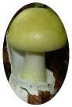Téměř každé léto se v novinách objevují zprávy o otravách houbami, které mohou končit smrtí. Příkladem smrtelně jedovaté houby je muchomůrka .......................... tvoří složité bílkoviny. Mladé plodnice této houby lze zaměnit s jedlým žampionem.
7. Napiš příklady zdrojů bílkovin v potravě člověka:

………………………………………………………………………………………...

1. 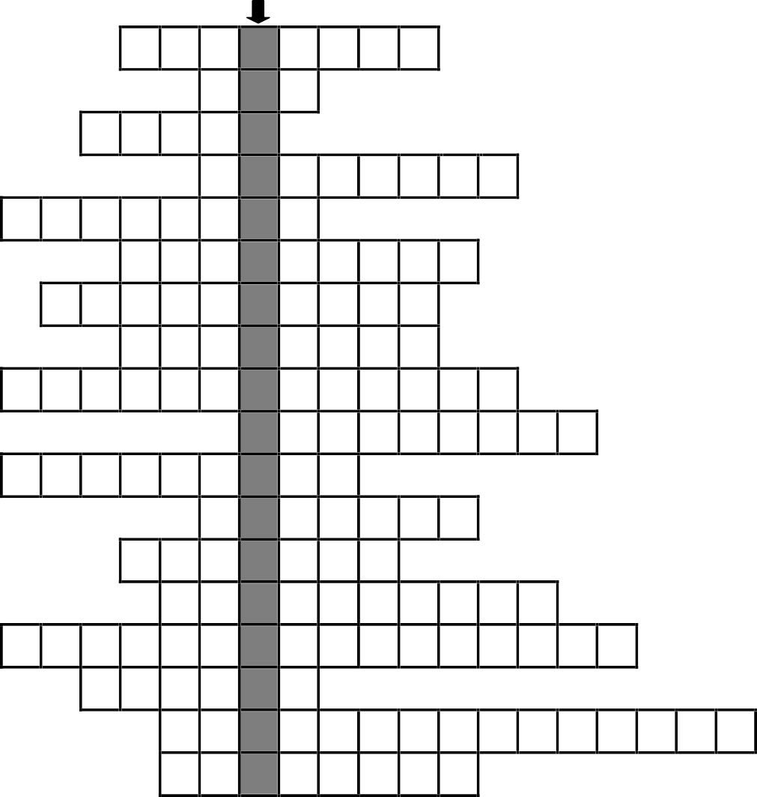Mezi přírodní látky patří … (tajenka). Napiš jejich jiné pojmenování.

1 .

2

3

4

5

6

7

8

9

10

11

12

13

14

15

16

17

18

1. základní stavební jednotka tuků, 2. výchozí surovina při výrobě mýdel, 3. bílkovina v mouce,

4. nejsladší sacharid, 5. zelené barvivo nutné k fotosyntéze, 6. vazba, kterou jsou spojeny aminokyseliny v bílkovinách, 7. účinkem tepla, kyselin, alkoholů, solí těžkých kovů dochází ke srážení neboli … bílkovin,

8. rozklad tuků, 9. základní stavební jednotka bílkovin, 10. důkazová reakce bílkovin, která se provádí roztokem hydroxidu sodného a síranu měďnatého za vzniku modrofialového zabarvení, 11. rostlinné tuky pevného skupenství, 12. bílkovina ve vaječném bílku, 13. hroznový (krevní) cukr, 14. důkazová reakce sacharidů pomocí Fehlingova činidla, 15. pro tvorbu bílkovin a přenos dědičných vlastností mají základní význam ……. (NA), 16. bílkovina v mléce, 17. důkazová reakce bílkovin, která se provádí kyselinou dusičnou a vzniká při žluté zabarvení, 18. živočišný škrob, který vzniká z jednoduchých cukrů v játrech

Milan Haminger, BiGy Brno 27/6 2025©